VENDIM

Nr.359, datë 26.5.2005

PËR MIRATIMIN E RAPORTIT TË VLERËSIMIT TË OFERTAVE DHE TË FITUESIT, NË TENDERIN E HAPUR NDËRKOMBËTAR, PËR PRIVATIZIMIN E SHOQËRISË ANONIME “ALBTELECOM”

Në mbështetje të nenit 100 të Kushtetutës, të nenit 12 të ligjit nr.8306, datë 14.3.1998 “Për strategjinë e privatizimit të sektorëve me rëndësi të veçantë” dhe të nenit 6 të ligjit nr.8810, datë 17.5.2001 “Për përcaktimin e formës dhe të strukturës së formulës së privatizimit të shoqërisë anonime “Albtelecom””, të ndryshuar, me propozimin e Ministrit të Ekonomisë, Këshilli i Ministrave

VENDOSI:

1. Miratimin e raportit përfundimtar të vlerësimit të ofertave, paraqitur nga komisioni i vlerësimit të ofertave për privatizimin e shoqërisë anonime “Albtelecom”, i cili i bashkëlidhet këtij vendimi.
2. Miratimin e shoqërisë “Calik Enerji Telekomünikasyon A.S” si fituese për blerjen e 76 për qind të aksioneve të shoqërisë anonime “Albtelecom”, me vlerë 120 000 000 (njëqind e njëzet milionë) euro.
3. Forma dhe mënyra e pagesës të jetë “Cash”.
4. Ngarkohet Ministria e Ekonomisë të fillojë negocimin e kontratës me shoqërinë fituese.
5. Ngarkohet Ministri i Ekonomisë për nënshkrimin e kontratës me shoqërinë fituese.
Ky vendim hyn në fuqi pas botimit në Fletoren Zyrtare.

KRYEMINISTRI
Fatos Nano

VENDIM

Nr.362, datë 20.5.2005

PËR NJË NDRYSHIM NË VENDIMIN NR.84, DATË 13.2.2003 TË KËSHILLIT TË MINISTRAVE “PËR ADMINISTRIMIN DHE MBULIMIN E SHËRBIMEVE NGA PERSONELI MJEKËSOR, I PËRFSHIRË NË SKEMËN E SIGURIMEVE SHËNDETËSORE”

Në mbështetje të nenit 100 të Kushtetutës dhe të paragrafit të gjashtë të nenit 26 të ligjit nr.7870, datë 13.10.1994 “Për sigurimet shëndetësore në Republikën e Shqipërisë”, të ndryshuar, me propozimin e Ministrit të Shëndetësisë, Këshilli i Ministrave

VENDOSI:

1. Pika 10 e vendimit nr.84, datë 13.2.2003 të Këshillit të Ministrave, të ndryshohet si më poshtë vijon:
“10. Mjeku i përgjithshëm, mjeku i familjes dhe mjeku specialist, të cilët lidhin kontratë për dhënien e shërbimit shëndetësor parësor, emërohen nga drejtoria e shëndetit publik të rrethit përkatës, nëpërmjet konkurrimit të hapur.”.
2. Ngarkohet Ministri i Shëndetësisë të nxjerrë udhëzimin përkatës në zbatim të këtij vendimi.
Ky vendim hyn në fuqi pas botimit në Fletoren Zyrtare.

KRYEMINISTRI
Fatos Nano

UDHËZIM

Nr.2, datë 18.3.2005

PËR RREGULLAT QË DUHEN RESPEKTUAR PËR AFISHIMIN E MATERIALEVE PROPAGANDISTIKE NË FUSHATË ZGJEDHORE

Komisioni Qendror i Zgjedhjeve, në mbledhjen e tij të datës 18.3.2005, me pjesëmarrjen e:

Ilirjan Celibashi Kryetar
Tomor Malaj Anëtar
Klement Zguri Anëtar
Dëshira Subashi Anëtar
Dodë Prenga Anëtar

Në mbështetje të nenit 3, nenit 5, nenit 29, pika 1, dhe nenit 135 të ligjit nr.9087, datë 19.6.2003 “Kodi Zgjedhor i Republikës së Shqipërisë,” i ndryshuar, Komisioni Qendror i Zgjedhjeve

Udhëzon:

Parime tё pёrgjithshme

Neni 1

Ky udhëzim ka për qëllim të përcaktojë rregullat qё duhen zbatuar pёr afishimin e materialeve propagandistike gjatë periudhës zgjedhore, për zgjedhjet për Kuvendin e Shqipërisë të vitit 2005.

Neni 2

1. Organet e qeverisjes vendore janë të detyruara të caktojnë në mënyrë të drejtë dhe të paanshme vendet publike për afishimin e materialeve propagandistike zgjedhore.
2. Caktimi i vendeve për afishimin e materialeve propagandistike zgjedhore bëhet jo më vonë se 10 ditë nga dita e daljes së Dekretit të Presidentit, pёr caktimin e datёs sё zgjedhjeve, bëhet publik dhe u njoftohet partive politike.

Neni 3

Për qëllim të këtij udhëzimi partitë pjesëmarrëse në zgjedhjet për Kuvendin 2005 ndahen në parti parlamentare dhe parti joparlamentare.

Neni 4

Caktimi i vendeve të afishimit

1. Caktimi i vendeve publike për afishim realizohet duke përcaktuar vende, sipërfaqe dhe kohë afishimi të barabarta për secilën parti, brenda grupit ku bën pjesë.
2. Për partitë parlamentare, vendi dhe sipërfaqja, për afishimin e materialeve propagandistike, është sa dyfishi i vendit dhe sipërfaqes që u caktohet partive joparlamentare.
3. Organet e qeverisjes vendore, nё njёsitë administrative tё tё cilave ka dy ose mё shumё zona zgjedhore duhet tё bёjnё caktimin e vendeve publike pёr afishimin e materialeve propagandistike tё subjekteve zgjedhore, nё pёrputhje me hartёn zgjedhore, pёr secilёn prej zonave zgjedhore.

4. Në caktimin e vendeve publike për afishimin e materialeve propagandistike organet e qeverisjes vendore duhet të mbajnë parasysh:
- Sheshet publike dhe afërsinë e tyre me qendrën e njёsisё administrative pёrkatёse;
- Rrugët kryesore;
- Vendet e veçanta të caktuara për afishim;
- Mundësinë e ndriçimit.
5. Ndalohet vendosja dhe afishimi i materialeve propagandistike zgjedhore në ndërtesat e institucioneve publike.

Neni 5

Respektimi i barazisë

1. Vënia në dispozicion e sipërfaqeve për afishimin e materialeve propagandistike, bëhet me të njëjtin çmim për sipërfaqe dhe kohë afishimi të barabartë.

Neni 6

Personat juridikё dhe fizikё

Personat juridikë apo fizikë, që ushtrojnë aktivitet në fushën e reklamave në territorin e njësisë vendore përkatëse, janë të detyruar që të respektojnë parimet e barazisë ndërmjet subjekteve zgjedhore, në rastin kur afishojnë materiale propogandistike zgjedhore.

Neni 7

Kompensimi

1. Në rastet kur KZZ konstaton shkelje të dispozitave të këtij udhëzimi, me vendim urdhëron kompensimet përkatëse të cilat realizohen menjëherë.
2. Vendimi i KZZ-së i dërgohet menjёherё Organit të Qeversisjes Vendore përkatëse.

Neni 8

Sanksionet

Në rastet kur KQZ konstaton kundërvajtje administrative, si dhe pasi ka marrë mendimin e KZZ-së përkatëse, vendos sanksione në përputhje me ligjin nr. 9087, datë 19.6.2003 “Kodi Zgjedhor i Republikës së Shqipërisë”, i ndryshuar.

Neni 9

Ky udhëzim hyn në fuqi menjëherë.

UDHËZIM

Nr.5, datë 5.4.2005

PËR DETYRAT E POLICISË SË SHTETIT DHE FORCAVE TË USHTRISË PËR ZGJEDHJET PËR KUVENDIN E SHQIPËRISË TË VITIT 2005

Komisioni Qendror i Zgjedhjeve në mbështetje të nenit 153 të ligjit nr.8417, datë 21.10.1998 “Kushtetuta e Republikës së Shqipërisë”, nenit 29 pika 1 dhe nenit 104, 105 pika 2, nenit 116, nenit 109/1 pika 2 dhe 3 të ligjit nr.9087, datë 19.6.2003 “Kodi Zgjedhor i Republikës së Shqipërisë”, i ndryshuar, dhe neneve 60/a deri 60/ç të ligjit nr.8553, datë 25.11.1999 “Për Policinë e Shtetit”, i ndryshuar,

UDHËZON:

Neni 1

Ky udhëzim ka për qëllim të përcaktojë detyrat e Policisë së Shtetit dhe forcave të ushtrisë gjatë periudhës zgjedhore, për zgjedhjet për Kuvendin e Shqipërisë, të vitit 2005.

Neni 2

Parime të përgjithshme

1. Rendi dhe siguria gjatë periudhës zgjedhore ruhet nga forcat e Policisë së Rendit dhe të Policisë së Objekteve.
2. Ndalohet përdorimi i “Forcave të Ndërhyrjes së Shpejtë” dhe atyre “Speciale”, Policisë Kriminale dhe asaj Kufitare në ngjarje, që kanë të bëjnë me zgjedhjet.
3. Ndalohet përdorimi i forcave të Policisë së Shtetit dhe atyre të ushtrisë në veprime që mund të cenojnë vullnetin e shtetasve.
4. Ndalohet përdorimi i forcave komando dhe forcave të tjera të ushtrisë gjatë periudhës zgjedhore, me përjashtim të rasteve të parashikuara në këtë udhëzim.
5. Kur forcat komando dhe forcat e tjera të ushtrisë nevojiten gjatë periudhës zgjedhore për ruajtjen e objekteve të rëndësisë së veçantë ose në zëvendësim të punonjësve të Policisë së Objekteve, ato përdoren vetëm me urdhër me shkrim të Ministrit të Rendit Publik dhe Ministrit të Mbrojtjes. Kopje e urdhrit me shkrim i dërgohet menjëherë KQZ-së.
6. Ndalohet përdorimi i forcave komando dhe i forcave të tjera të ushtrisë për ruajtjen e objekteve që kanë lidhje me zgjedhjet.
- 7. Ndalohet gjatë gjithë periudhës zgjedhore, kryerja e ushtrimeve ose manovrave ushtarake jashtë reparteve ose vendeve të dislokimit nga forcat e ushtrisë.
- 8. Ndalohet përdorimi apo pjesëmarrja e punonjësve ose strukturave të SHISH-it në ngjarjet që kanë të bëjnë me zgjedhjet apo në veprime, që mund të ndikojnë në vullnetin e zgjedhësve.

Neni 3

Komunikimi ndërmjet KQZ-së, forcave të policisë dhe ushtrisë

- 1. Drejtori i Përgjithshëm i Policisë së Shtetit gjatë gjithë kohëzgjatjes së periudhës zgjedhore, dorëzon menjëherë në KQZ kopje të urdhrave për angazhimin e forcave të Policisë së Shtetit me përjashtim të rasteve të parashikuara në ligj.
- 2. Në rast se KQZ vlerëson se veprimtaria e forcave të Policisë së Shtetit ose të ushtrisë mund të dëmtojë apo të pengojë administrimin ose zhvillimin e zgjedhjeve të lira, të drejta, demokratike dhe transparente, ajo ka të drejtë të kërkojë informacione.
3. Institucioni përkatës, është i detyruar të paraqesë informacion.
- 4. KQZ i dërgon Drejtorit të Përgjithshëm të Policisë së Shtetit listën e plotë të objekteve zgjedhore dhe adresat e sakta të vendndodhjes së tyre.
- 5. Policia organizon ruajtjen e qendrave të votimit gjatë natës para ditës së votimit duke filluar nga momenti kur në KQV mbërrijnë materialet zgjedhore deri në momentin kur KQV-ja fillon veprimet paraprake për çeljen e votimit.
- 6. Drejtori i Përgjithshëm i Policisë së Shtetit është i detyruar t’i paraqesë KQZ-së 30 ditë para datës së zgjedhjeve listën e plotë të punonjësve të ngarkuar me detyra gjatë zgjedhjeve. Ai është i detyruar të informojë menjëherë KQZ-në për çdo ndryshim në listë.
- 7. Për secilin nga punonjësit e përfshirë në listë, duhet të përcaktohen me shkrim, të dhënat personale (emri dhe mbiemri), grada që mban, vendvendosja e punonjësit gjatë periudhës së zgjedhjeve dhe në ditën e votimit, emri i eprorit të drejtpërdrejtë të tij, lloji i shërbimit të policisë ku bën pjesë si dhe, në mënyrë të detajuar, rrethi i detyrave të ngarkuara.
- 8. KQZ-ja ruan dhe administron informacionin e dërguar sipas pikës 6, të sipërcituar.
- 9. KZZ-të, për problemet që mund të lindin gjatë periudhës zgjedhore dhe që kanë të bëjnë me sjelljen dhe qëndrimin e punonjësve të Policisë së Shtetit, i drejtohen drejtorit të Policisë së Qarkut, ku ndodhet KZZ-ja dhe njoftojnë menjëherë KQZ-në. KQZ-ja i kërkon Drejtorit të Përgjithshëm të Policisë së Shtetit marrjen e masave.

Neni 4

Ruajtja e selisë së KZZ-së

- 1. Selia e KZZ-së ruhet nga punonjësit e Policisë së Shtetit, nga momenti kur në të mbërijnë materialet e votimit deri në datën e zgjedhjeve. Ruajtja do të bëhet prej orës 20⁰⁰ deri në orën 7⁰⁰ të ditës së nesërme.
- 2. Pavarësisht nga pika 1 e këtij neni, punonjësi i Policisë së Shtetit, nuk e kryen shërbimin e ruajtjes së KZZ-së gjatë kohës kur ajo është në punë.
- 3. Shërbimi i ruajtjes sipas pikës 1 të këtij neni fillon jo më vonë se 1 orë nga paraqitja e kërkesës së kryetarit të KZZ-së. Kërkesa është me shkrim dhe i dërgohet, për çdo rast, shefit të komisariatit që mbulon Njësinё e Qeverisjes Vendore, ku është vendosur zyra e KZZ-së.
- 4. Kryetari i KZZ-së jo më vonë se 7 ditë përpara datës së zgjedhjeve, i dërgon një njoftim me shkrim shefit të komisariatit të njësisë së qeverisjes vendore, ku ndodhet zyra e KZZ-së. Njoftimi përmban vendndodhjen e KZZ-së dhe orarin e mundshëm të punës.

Neni 5

Ruajtja e ambientit të vendit të numërimit të votave

- 1. Policia organizon ruajtjen e ambientit të vendit të numërimit të votave prej orës 19 ⁰⁰ të ditës së zgjedhjeve deri në momentin e shpalljes së rezultatit nga KZZ-ja.
- 2. Punonjësi i Policisë së Shtetit qëndron jashtë ambienteve të vendit të numërimit të votave, sipas caktimit të bërë nga KZZ-ja, me kusht që të mos pengojë hyrjen e lirë të njerëzve.

Neni 6

Veshja dhe armatimi i policisë

1. Punonjësit e forcave të Policisë së Shtetit, të ngarkuar me detyra zgjedhore sipas këtij udhëzimi, janë të detyruar të mbajnë gjatë ushtrimit të detyrës, dokumentin e identifikimit sipas modelit bashkëngjitur këtij udhëzimi.
2. Punonjësit e forcave të Policisë së Shtetit, të ngarkuar me detyra gjatë zgjedhjeve, mbajnë vetëm armatim personal brezi (pistoletë).
3. Punonjësit e forcave të policisë lejohen që, përveç armatimit personal të brezit, të mbajnë dhe automatik në rastet kur ngarkohen me ruajtjen e objekteve zgjedhore gjatë natës, me përjashtim të rastit kur janë ngarkuar të ruajnë ambientin e vendit të numërimit të votave.

Neni 7

Lëvizjet e policisë

1. Qarkullimi i forcave të policisë, të ngarkuara me detyra zgjedhore, bëhet vetëm me mjete policie dhe vetëm në rast se kërkohet ndërhyrja e tyre respektivisht nga KQZ-ja, KZZ-ja ose nga KQV-ja.
2. Mjetet e përdorura prej policisë, në këto raste, duhet të kenë shenja dalluese që tregojnë se këto forca janë ngarkuar me detyra në funksion të zgjedhjeve.

Neni 8

Vendqëndrimi i policisë

- 1. Punonjësit e forcave të policisë që ngarkohen me detyra gjatë zgjedhjeve, me përjashtim të atyre që merren me ruajtjen e QV-ve, KZZ-ve dhe vendeve të numërimit të votave, në 24 orët para ditës së zgjedhjeve dhe në ditën e zgjedhjeve, qëndrojnë brenda komisariateve ose në vende dislokimi larg qendrave të banuara me pёrjashtim tё rasteve tё parashikuara nё kёtё udhёzim.
- 2. Asnjë person i armatosur, duke përfshirë edhe forcat e policisë dhe ushtarakët, nuk lejohet të qëndrojë apo të hyjë në ambientet zgjedhore.
- 3. Përjashtohen nga përcaktimi i bërë në pikën 2 më sipër, rastet kur prania e forcave të policisë kërkohet përkatësisht nga KZZ-ja ose nga KQV-ja, si dhe në rastin e prezencës së punonjësve të policisë së burgjeve brenda territorit të burgut ose vendit të paraburgimit, ku është ngritur qendra e posaçme e votimit.

Neni 9

Kërkesa për t’u futur në ambientet e QV-së

- 1. Kur në qendrën e votimit rrezikohet rendi ose zhvillimi i rregullt i votimit, KQV-ja me vendim thërret organet e Policisë së Shtetit.
- 2. Vendimi për kërkimin e ndihmës të vendosjes së rendit, i paraqitet me shkrim organeve të Policisë së Shtetit dhe përmban përshkrimin e shkurtër të shkaqeve dhe rrethanave.
- 3. Me marrjen e vendimit, kryetari, zëvendëskryetari ose çdo anёtar i KQV-së thërret menjëherë policinë dhe njofton KZZ-në për incidentin e ndodhur.
- 4. Sapo forcat e policisë paraqiten në qendrën e votimit, vendimi për të ndërhyrë u dorëzohet atyre menjëherë.
- 5. Me rivendosjen e rendit në qendrën e votimit, KQV-ja, me vendim, u kërkon forcave të Policisë sё Shtetit të largohen.

Neni 10

Shoqërimi i kutive të votimit dhe i materialeve zgjedhore

- 1. Me mbylljen e votimit kryetari i KQV-së njofton komisariatin e policisë dhe KZZ-në duke i kërkuar të dërgojë në KQV punonjësin e policisë që do të shoqërojë kutitë e votimit dhe kutinë e materialeve zgjedhore.
- 2. Punonjësi i policisë paraqitet në kohën e caktuar nga KQV-ja dhe pret në hyrje të saj, derisa të dalin anëtarët dhe sekretari së bashku me kutitë e votimit dhe kutinë e materialeve zgjedhore.
- 3. Shoqërimi i kutive tё votimit dhe i kutive me materialet e votimit nga KQV-ja në vendin e numёrimit tё votave bëhet prej anёtarёve, sekretarit të KQV-sё dhe një punonjësi të policisë.
- 4. Gjatë shoqërimit, kutia dhe materialet e tjera zgjedhore, administrohen vetëm prej kryetarit, zëvendëskryetarit dhe anëtarëve të KQV-së. Punonjësi i forcave të policisë nuk ka të drejtë, në asnjë rast, që të posedojë apo të ketë kontakt, me materialet e mësipërme.

- 5. Punonjёsi i policisё, i ngarkuar me detyrën e shoqërimit të kutive të votimit dhe kutisë së materialeve zgjedhore nga KQV-ja nё KZZ, garanton shoqërimin dhe mosprekjen e kutive të votimit nga të tretët.
- 6. Pasi dorëzon së bashku me anëtarët dhe sekretarin e KQV-së kutitë e votimit dhe kutinë me materialet zgjedhore, punonjësi i policisë firmos procesverbalin e marrjes në dorëzim, sipas modelit të miratuar nga KQZ-ja, merr një kopje të procesverbalit dhe largohet menjëherë nga ndërtesa e KZZ-së.

Neni 11

Ky udhëzim hyn në fuqi menjëherë.

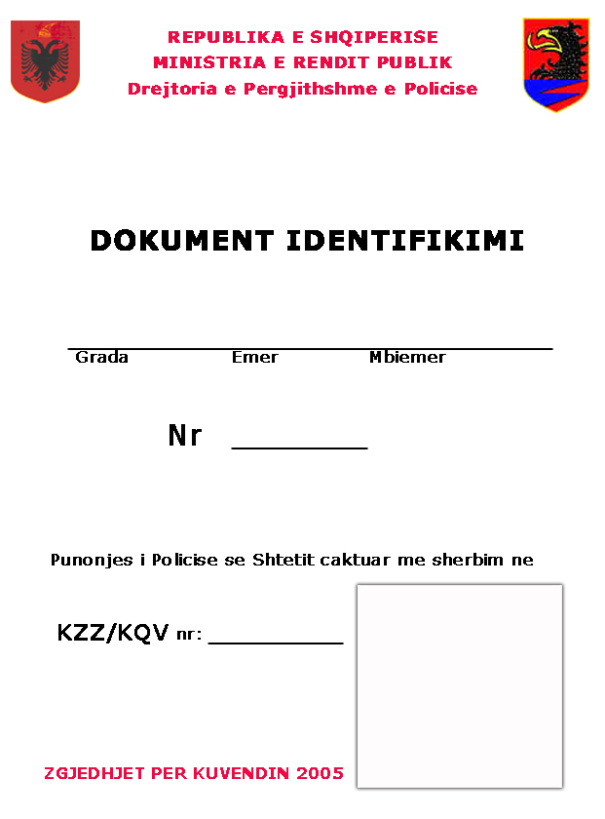

UDHËZIM

Nr.6, datë 21.4.2005

PËR MËNYRËN E NGRITJES DHE CAKTIMIT TË VENDNDODHJES SË QENDRAVE TË VOTIMIT

Komisioni Qendror i Zgjedhjeve, në mbështetje të nenit 29 pika 1, nenit 31 pika 1 germa b, nenit 94 dhe 95 të ligjit nr.9087, datë 19.6.2003 “Kodi Zgjedhor i Republikës së Shqipërisë”, i ndryshuar,

UDHËZON:

Neni 1

Qëllimi

Ky udhëzim ka për qëllim të përcaktojë rregullat, që duhet të ndiqen nga organet e qeverisjes vendore dhe KZZ-të, gjatë procesit të ngritjes së qendrave të votimit.

Neni 2

Parime të përgjithshme

1. Zona e qendrës së votimit është një zonë gjeografike, brenda territorit të një zone zgjedhore, të përcaktuar në përputhje me Kodin Zgjedhor.
2. Qendër votimi është mjedisi i caktuar nga kryetari i njësisë së qeverisjes vendore, për zhvillimin e procesit të votimit.
3. Qendrat e votimit krijohen në:
a) mjedise publike, ku përfshihen: shkolla, çerdhe, kopshte, konvikte, qendra shëndetsore, qendra kulturore, qendra sportive etj;
b) mjedise private në pronësi të personave fizikë ose juridikë me autorizim të KQZ-së;
c) institucione të posaçme, ku përfshihen: spitalet, dhomat e paraburgimit, qendra riedukimi, vende të vuajtjes së dënimit e të tjera të tilla;
d) ndalohet ngritja e qendrave të votimit jashtë mjediseve të përcaktuara në këtë udhëzim.

Neni 3

Vendndodhja e qendrës së votimit

1. Kryetari i njësisë së qeverisjes vendore, me vendim, cakton vendndodhjen e qendrës së votimit.
2. Në caktimin e vendndodhjes së qendrave të votimit, kryetari i njësisë së qeverisjes vendore duhet të mbajë parasysh, për aq sa është e mundur, që adresa e qendrës së votimit të jetë e njëjtë me atë të përdorur në zgjedhjet pararendëse.
3. Kur në territorin e zonës së qendrës së votimit nuk ka mjedise publike, kryetari i njësisë së qeverisjes vendore i propozon KQZ-së, ngritjen e qendrës së votimit në një objekt privat, duke shpjeguar arsyet përkatëse.
4. Kryetari i njësisë së qeverisjes vendore, jo më vonë se data 15 maj 2005, dërgon në KQZ-në dhe KZZ-në përkatëse një kopje të vendimit për numrin total të QV-ve, vendndodhjen e çdo qendre votimi, së bashku me numrin përkatës të zgjedhësve në listën paraprake.
5. Kryetari i njësisë së qeverisjes vendore nuk mund të ndryshojë vendndodhjen e qendrës së votimit në 10 ditët e fundit para datës së zgjedhjeve, përveç rasteve, kur ka forcë madhore. Në këto raste, kryetari i njësisë së qeverisjes vendore njofton menjëherë KQZ-në, KZZ-në, si dhe zgjedhësit e QV-së mbi vendndodhjen e saj.

Neni 4

Kritere teknike

1. Vendndodhja e qendrës së votimit, si rregull, duhet të plotësojë kushtet e mëposhtme:
a) të jetë me sipërfaqe minimumi 30 m²;
b) të jetë sa më afër qendrës gjeografike të zonës së qendrës së votimit;
c) të jetë mjedis me ndriçim të mjaftueshëm;
d) të jetë në katet e para të objekteve.
2. Të jetë i pajisur me tavolina, karrige apo pajisje të tjera, të mjaftueshme për anëtarët e KQV-së dhe vëzhguesit.

Neni 5

1. KZZ-ja, në bashkëpunim me kryetarin e njësisë së qeverisjes vendore, marrin masa për:
a) pajisjen e QV-së me mjetet e nevojshme sipas skemës tip të planvendosjes, bashkëlidhur këtij udhëzimi;
b) krijimin e lehtësirave për votimin e personave me aftësi të kufizuar.
2. Vënien në dispozicion KQV-ve të mjediseve të caktuara për qenda votimi, jo më vonë se 48 orë përpara ditës së zgjedhjeve.

Neni 6

Ngritja e qendrave të votimit në institucione të posaçme

1. Kryetari i njësisë së qeverisjes vendore ngre, në përputhje me përcaktimet e Kodit Zgjedhor dhe akteve të KQZ-së, qendra votimi të posaçme në institucione të posaçme, kur kanë 15-100 votues, të cilët ndodhen brenda territorit të njësisë vendore që ai drejton.
2. Kryetari i njësisë së qeverisjes vendore njofton menjëherë KQZ-në dhe KZZ-në.

Neni 7

Dërgimi i numrit të QV-ve dhe numrit të zgjedhësve në listën përfundimtare

Kryetari i njësisë së qeverisjes vendore, menjëherë me miratimin e listës përfundimtare dhe jo më vonë se 3 ditë nga shpallja e listës përfundimtare të zgjedhësve, dërgon në KQZ numrin e zgjedhësve në listë për çdo qendër votimi.

Neni 8

Ky udhëzim hyn në fuqi menjëherë.

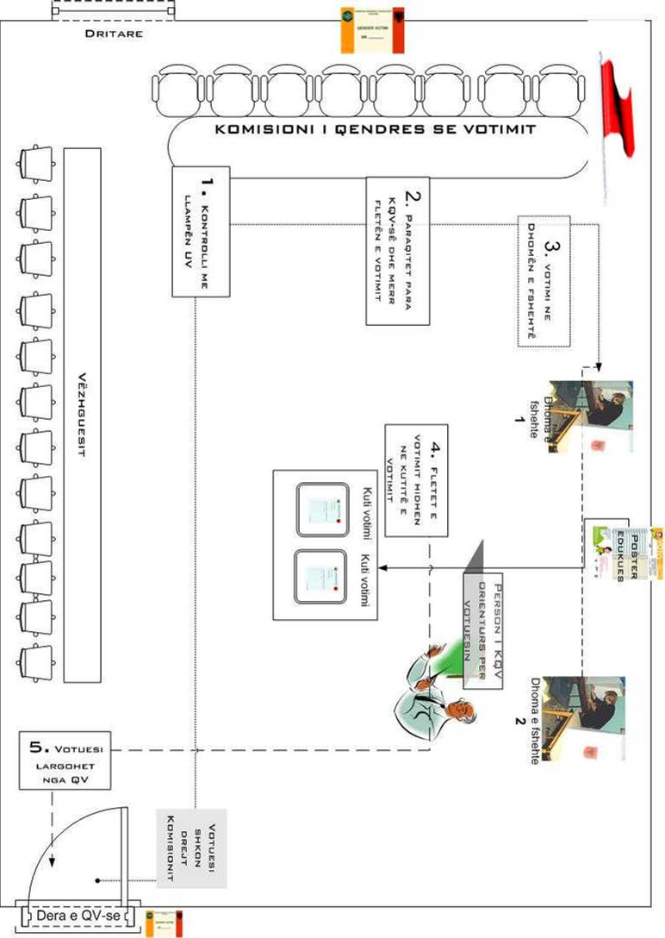

UDHËZIM

Nr.7, datë 23.4.2005

PËR PROCEDURAT DHE AFATIN E HEQJES SË ZGJEDHËSVE, QË SHËRBEJNË NË FORCAT E ARMATOSURA E NË FORCAT E RENDIT DHE TË STUDENTËVE, NGA LISTAT E ZGJEDHËSVE TË VENDBANIMIT TË TYRE

Komisioni Qendror i Zgjedhjeve, në mbledhjen e tij të datës 23.4.2005, me pjesëmarrjen e:

Ilirjan Celibashi Kryetar
Çlirim Gjata Anёtar
Dëshira Subashi Anëtar
Dodë Prenga Anëtar
Klement Zguri Anëtar
Pandeli Varfi Anëtar

Në mbështetje të nenit 29 pika 1, nenit 64 pika 3 dhe nenit 64/1 pika 6 të ligjit nr.9087, datë 19.6.2003 “Kodi Zgjedhor i Republikës së Shqipërisë”, i ndryshuar, Komisioni Qendror i Zgjedhjeve

UDHËZON:

Neni 1

Qëllimi

Ky udhëzim ka për qëllim të përcaktojë procedurat dhe afatin që do të zbatojnë kryetarët e njësive të qeverisjes vendore për heqjen nga lista e zgjedhësve të vendbanimit të tyre, të zgjedhësve që shërbejnë në Forcat e Armatosura e në Forcat e Rendit dhe të studentëve, të cilët do të ndodhen në vendqëndrimet e tyre, në periudhën 60 deri në 30 ditë nga data e përfundimit të mandatit të Kuvendit.

Neni 2

Kryetarët e njësive përkatëse të qeverisjes vendore, brenda 5 ditëve nga marrja e kërkesës nga Drejtoria e Përgjithshme e Gjendjes Civile, pasi verifikojnë nëse zgjedhësit e kërkuar janë në listën e zgjedhësve të asaj njësie, marrin vendim për heqjen e këtyre zgjedhësve nga lista e zgjedhësve të vendbanimit të tyre.

Neni 3

Vendimi hartohet në tri kopje, nga të cilat njëra afishohet së bashku me listën përfundimtare të zgjedhësve, njëra ruhet pranë organit vendimmarrës, së bashku me kërkesën e dërguar nga Drejtoria e Përgjithshme e Gjendjes Civile dhe kopja e tretë, brenda 2 ditëve nga marrja e vendimit, i dërgohet kësaj të fundit. Njësia e qeverisjes vendore i dërgon Drejtorisë së Përgjithshme të Gjendjes Civile, krahas vendimit, edhe listën e zgjedhësve (nëse ka), të shënuar në kërkesën e ardhur prej saj, por që nuk ndodheshin në listën e zgjedhësve të njësisë përkatëse.

Neni 4

Ky udhëzim hyn në fuqi menjëherë.

UDHËZIM

Nr.8, datë 5.5.2005

PËR NJË SHTESË NË UDHËZIMIN NR. 6, DATË 21.4.2005 “PËR MËNYRËN E NGRITJES DHE CAKTIMIT TË VENDNDODHJES SË QENDRAVE TË VOTIMIT”

Komisioni Qendror i Zgjedhjeve, në mbledhjen e tij të datës 5.5.2005, me pjesëmarrjen e:

Ilirjan Celibashi Kryetar
Dëshira Subashi Anëtar
Çlirim Gjata Anëtar
Dodë Prenga Anëtar
Pandeli Varfi Anëtar
Tomor Malaj Anëtar

Mbështetur në nenin 29 pika 1, nenit 31 pika 1 germa b, nenit 94 dhe 95 të ligjit nr.9087, datë 19.6.2003 “Kodi Zgjedhor i Republikës së Shqipërisë”, i ndryshuar,

UDHËZON:

1. Në udhëzimin nr.6, datë 21.4.2005 “Për mënyrën e ngritjes dhe caktimit të vendndodhjes së qendrave të votimit”, bashkëlidhet skema tip e planvendosjes së qendrës së votimit.
2. Ky vendim hyn në fuqi menjëherë.

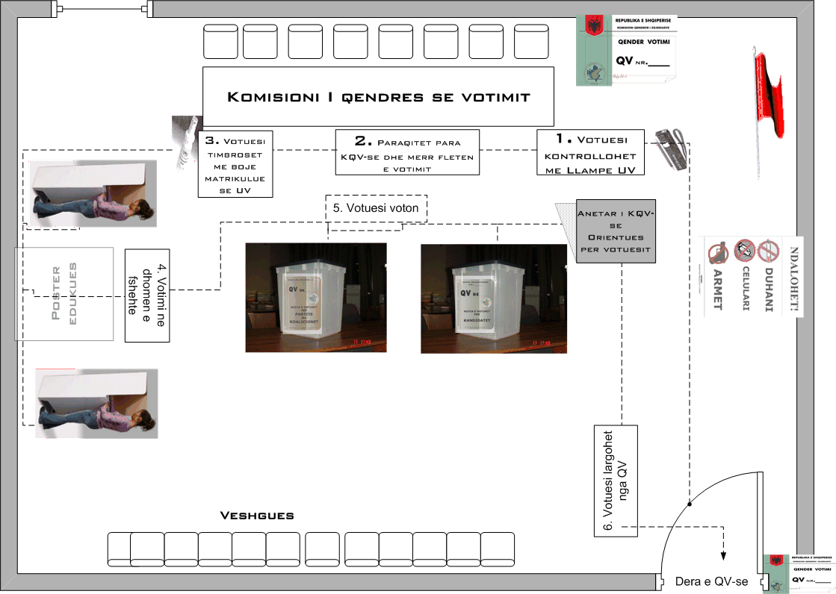

UDHËZIM

Nr.9, datë 13.5.2005

PËR RREGULLAT E VËZHGIMIT DHE PROCEDURAT E AKREDITIMIT TË ORGANIZATAVE JOFITIMPRURËSE SHQIPTARE DHE TË HUAJA, ORGANIZATAVE NDËRKOMBËTARE, PËRFAQËSUESVE TË SHTETEVE TË HUAJA DHE MEDIAVE

Komisioni Qendror i Zgjedhjeve, në mbështetje të neneve 18, 19 dhe 29, pika 1, të ligjit nr.9087, datë 19.6.2003 “Kodi Zgjedhor i Republikës së Shqipërisë”, i ndryshuar,

UDHËZON:

PJESA I
QËLLIMI DHE PËRKUFIZIME

Neni 1

Qëllimi

Ky udhëzim jep përkufizime lidhur me rregullat e vëzhgimit të procesit zgjedhor, akreditimit, të drejtat dhe detyrat, kritere dhe standarde për vëzhgimin e zgjedhjeve nga organizatat jofitimprurëse shqiptare, organizmat ndërkombëtarë, përfaqësues të shteteve të huaja dhe mediave për zgjedhjet për Kuvendin e Shqipërisë të vitit 2005.

Neni 2

Kërkesa për vëzhgim

Subjektet e përcaktuara në nenin 1 të këtij udhëzimi kanë të drejtë të kërkojnë akreditimin e tyre për vëzhgimin e zgjedhjeve për Kuvendin e Shqipërisë të vitit 2005.

Neni 3

Kushtet për të qenë vëzhgues

1. Vëzhguesi duhet të propozohet nga një prej subjekteve të parashikuara në nenin 1.
2. Vëzhguesi duhet të plotësojë kushtet për të qenë zgjedhës.
3. Vëzhguesi duhet të jetë i padënuar penalisht.

Neni 4

Mandati i vëzhguesve

1. Vëzhguesit ushtrojnë aktivitetin e tyre në përputhje me afatet e përcaktuara në autorizimin e lëshuar nga KQZ-ja.
2. Vëzhgues afatgjatë konsiderohen ata persona, të cilët autorizohen nga KQZ-ja për të vëzhguar procesin 45 ditë para zgjedhjeve deri në shpalljen e rezultatit përfundimtar të zgjedhjeve.
3. Vëzhgues afatshkurtër konsiderohen ata persona, të cilët autorizohen nga KQZ-ja për të vëzhguar procesin nga 72 orë para zgjedhjeve deri në shpalljen e rezultatit nga KZZ-ja.

PJESA II
PROCEDURA PËR CAKTIMIN E VËZHGUESVE

Neni 5

Kërkesa për akreditim

Subjektet e përcaktuara në këtë udhëzim, që kërkojnë të vëzhgojnë zgjedhjet duhet të paraqesin pranë KQZ-së dokumentacionin si më poshtë:
a) Kërkesë zyrtare për vëzhgimin e procesit zgjedhor, e cila duhet të përmbajë:
- adresën,
- numrin e telefonit,
- informacione të tjera për kontaktim.
b) Vërtetimin e regjistrimit në gjykatë ose në Ministrinë e Punëve të Jashtme dhe/ose ftesën përkatëse.
c) Lista të veçanta për vëzhguesit afatgjatë, afatshkurtër apo përkthyesit e propozuar.
Kërkesa për akreditim dhe listat e vëzhguesve sipas pikës c paraqiten me shkrim dhe nënshkruhen nga përfaqësuesi i subjektit. Kopje të tyre në formë elektronike, në programin EXCEL sipas modelit nr.44 LV dhe modelit nr.45 LV bashkëlidhur me këtë udhëzim, mund të përfshihen me kërkesën e subjektit.

Neni 6

Përgjegjësitë e subjekteve vëzhguese

Subjektet që kërkojnë të vëzhgojnë zgjedhjet, janë përgjegjëse:
a) për saktësinë e të dhënave personale të paraqitura për secilin prej vëzhguesve të propozuar;
b) për t’i bërë të ditur përmbajtjen e këtij udhëzimi të gjithë vëzhguesve të tyre.

Neni 7

Afatet

1. Subjektet shqiptare, që kërkojnë të vëzhgojnë zgjedhjet, duhet të paraqesin kërkesat dhe dokumentacionin përkatës, të kërkuar në nenin 5 të këtij udhëzimi, jo më herët se 45 ditë dhe jo më vonë se 15 ditë para datës së zgjedhjeve.
2. Subjektet e huaja duhet të paraqesin kërkesat dhe dokumentacionin përkatës jo më vonë se 72 orë përpara datës së zgjedhjeve.

Neni 8

E drejta e ankimit

Kundër vendimit të KQZ-së për akreditimin e vëzhguesve mund të bëhet ankim në Kolegjin Zgjedhor pranë Gjykatës së Apelit Tiranë.

Neni 9

Vëzhgimi i zgjedhjeve nga mediat

Përfaqësuesit e mediave të shkruara dhe elektronike, vendase apo të huaja, mund të vëzhgojnë procesin zgjedhor kundrejt prezantimit të tyre në komisionet zgjedhore me një dokument identifikimi personal dhe dokumentin e punës të lëshuar nga media përkatëse. Sipas rastit, KZZ-ja ose KQV-ja shënon në procesverbal emrin e gazetarit, medias që ai përfaqëson dhe numrin e dokumentit të identifikimit.

PJESA III
IDENTIFIKIMI I VËZHGUESVE

Neni 10

Autorizimi i vëzhguesve

1. KQZ pajis çdo vëzhgues me autorizimin përkatës sipas modelit bashkëlidhur me këtë udhëzim.
2. Autorizimi është i vlefshëm për njësi zgjedhore, qendra votimi apo vend numërimi të votave sipas shënimit në autorizimin përkatës dhe i jep vëzhguesit të drejtën të hyjë dhe të qëndrojë në ambientet e tyre duke respektuar të drejtat dhe detyrat që u njeh Kodi Zgjedhor dhe aktet nënligjore të KQZ-së.
3. Autorizimi tregon edhe afatin e vlefshmërisë.

Neni 11

Prezantimi i vëzhguesve

1. Vëzhguesit kanë të drejtë të qëndrojnë në KZZ, në qendrën e votimit dhe vendet e numërimit të votave.
2. Ata duhet të paraqiten para komisioneve zgjedhore me autorizimin e lëshuar nga KQZ-ja dhe një dokument identifikimi personal.
3. Sipas rastit, KZZ-ja ose KQV-ja shënon në procesverbal emrin e vëzhguesit, subjektit që ai përfaqëson dhe numrin e autorizimit dhe numrin e dokumentit të identifikimit.
4. Një subjekt vëzhgues nuk mund të ketë në të njëjtën kohë më shumë se dy vëzhgues në një qendër votimi dhe më shumë se pesë vëzhgues në një vend numërimi të votave.
5. Vëzhguesit e huaj mund të shoqërohen nga një përkthyes brenda ambienteve zgjedhore. Përkthyesi është i pajisur me autorizimin e lëshuar nga KQZ-ja dhe me një dokument identifikimi personal. Përkthyesi nuk mund të hyjë i vetëm në KZZ, KQV apo në vendin e numërimit të votave.

PJESA IV
TË DREJTAT DHE DETYRAT E VËZHGUESVE

Neni 12

Të drejtat e vëzhguesve

Vëzhguesit gjatë ushtrimit të detyrave të tyre, përveç të drejtave të parashikuara në nenin 19, pika 1 të Kodit Zgjedhor, kanë edhe këto të drejta:
a) T’i drejtojnë pyetje Komisionit Zgjedhor, pa e penguar në veprimtarinë e tij;
b) Të vëzhgojnë pa pengesë procesin e numërimit të votave;
c) Të hyjnë dhe të dalin pa pengesa në ambientet zgjedhore;
d) Në rastin e vëzhguesve të huaj të shoqërohen nga një përkthyes.

Neni 13

Detyrat e vëzhguesve

Vëzhguesit gjatë ushtrimit të detyrave të tyre, përveç detyrave të parashikuara në nenin 19 pika 2 të Kodit Zgjedhor, kanë edhe këto detyra:
a) Të mos ndërhyjnë në procesin zgjedhor, në procedurat e ditës së votimit ose në procesin e numërimit të votave, të nxjerrjes së rezultatit dhe aktivitetin e komisioneve zgjedhore;
b) Të respektojnë rregullat e etikës në ambientet zgjedhore;
c) Të mos komentojnë dhe/ose debatojnë vendimet e KQV/KZZ/GNV dhe procesin e votimit.

PJESA V
DISPOZITA TË FUNDIT

Neni 15

Ky udhëzim hyn në fuqi menjëherë.

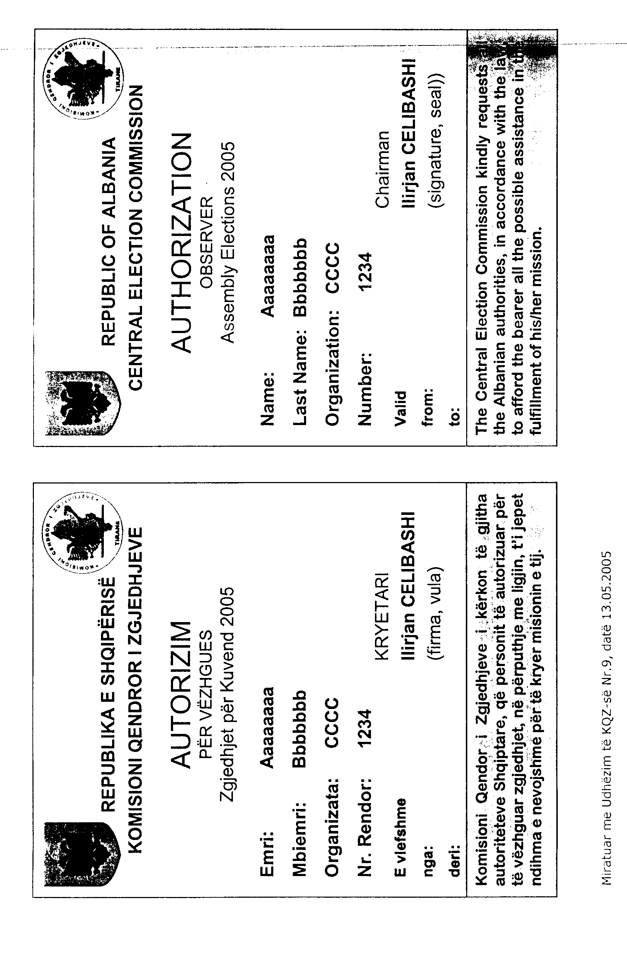

Modeli nr.44 LV
Lista e vëzhguesve afatgjatë për akreditim bashkëlidhur me kërkesën
Nr.prot________, datë___/___/2005 të _____________________
EMËR | MBIEMËR |  | SHTETËSI | Dt. Lindje (dd.mm.vvvv) | Nr.Dokument Identifikimi | Zona e  Vëzhgimit
______________________
Nënshkrimi i përfaqësuesit

Modeli nr.45 LV
Lista e vëzhguesve afatshkurtër për akreditim bashkëlidhur me kërkesën Nr.prot________, datë___/___/2005 të _____________________
EMËR | MBIEMËR |  | SHTETËSIA | Dt.Lindje (dd.mm.vvvv) | Nr.dokument identifikimi | Zona e  vëzhgimit
______________________
Nënshkrimi i përfaqësuesit

UDHËZIM

Nr.10, datë 13.5.2005

PËR MBLEDHJEN, ADMINISTRIMIN DHE PUBLIKIMIN E INFORMACIONIT PËR PROCESIN E NUMËRIMIT TË VOTAVE PËR ZGJEDHJET PËR KUVENDIN E SHQIPËRISË, 2005

Komisioni Qendror i Zgjedhjeve, në mbledhjen e tij të datës 13.5.2005, me pjesëmarrjen e:

Ilirjan Celibashi Kryetar
Çlirim Gjata Anёtar
Dëshira Subashi Anëtar
Dodë Prenga Anëtar
Klement Zguri Anëtar
Pandeli Varfi Anëtar
Tomor Malaj Anëtar

Në mbështetje të nenit 153 të Kushtetutës të Republikës së Shqipërisë dhe nenit 29 pika 1, të ligjit nr.9087, datë 19.6.2003 “Kodi Zgjedhor i Republikës së Shqipërisë”, i ndryshuar, Komisioni Qendror i Zgjedhjeve

UDHËZON:

Neni 1

Qëllimi

Ky udhëzim ka për qëllim të përcaktojë procedurat që do të zbatojnë KZZ-ja dhe KQZ-ja për mbledhjen, administrimin dhe publikimin e informacionit, për procesin e numërimit të votave për zgjedhjet për Kuvendin e Shqipërisë, 2005.

Neni 2

Informacioni që do të japë KZZ-ja

Pas mbylljes së votimit, KZZ-ja duhet të dërgojë në KQZ informacionin për:
a) ecurinë e dorëzimit të kutive të votimit me fletët e votimit dhe kutive me materialet e votimit;
b) fillimin e numërimit të votave;
c) rezultatet e zgjedhjeve të çdo QV-je për kandidatët për deputetë dhe për partitë politike dhe/ose koalicionet, në mënyrën e përcaktuar në këtë udhëzim.

Neni 3

Përmbajtja e informacionit për rezultatet e zgjedhjeve

1. Informacioni për procesin e numërimit të votave mbështetet në tabelat e rezultateve të plotësuara nga grupet e numërimit dhe të dorëzuara në KZZ.
2. Ai duhet të përmbajë domosdoshmërisht për çdo QV:
a) numrin e fletëve të votimit të gjetura në kutinë e votimit përkatësisht për kandidatët dhe për partitë politike dhe/ose koalicionet zgjedhore;
b) shpërndarjen e votave të vlefshme për kandidatët dhe për partitë politike dhe/ose koalicionet zgjedhore.

Neni 4

Koha dhe mënyra e dhënies së informacionit për rezultatet nga KZZ-ja në KQZ

1. KZZ i përcjell KQZ-së informacionin e përcaktuar në pikën 2.a dhe pikën 2.b të nenit 3 të këtij udhëzimi për çdo 5 tabela rezultatesh të të njëjtit lloj të dorëzuara nga GN-të, deri në përfundimin e procesit të numërimit e vlerësimit të votave dhe dorëzimit të të gjitha tabelave të rezultateve prej GN-ve.
2. Pas miratimit me vendim nga KZZ-ja të tabelës përmbledhëse të rezultateve të Zgjedhjeve për zonën zgjedhore përkatëse, KZZ-ja përcjell në KQZ të dhënat e kësaj tabele sipas pikës 2.a dhe pikës 2.b të nenit 3 të këtij udhëzimi, në rang zone zgjedhore.

Neni 5

Përcjellja e informacionit në KQZ

Përcjellja e informacionit të përcaktuar në këtë udhëzim, në KQZ, bëhet nën drejtimin dhe përgjegjësinë e sekretarit të KZZ-së.

Neni 6

Publikimi i informacionit lidhur me procesin e numërimit të votave

Me marrjen e informacionit nga KZZ-të, KQZ, pas sistemimit të tij, bën publikimin në dinamikë në rang zone zgjedhore. Për rezultatin e zgjedhjeve për partitë politike dhe/ose koalicionet, publikimi bëhet edhe në rang vendi.
Publikimi i informacionit të mësipërm bëhet në sallën e mediave, elektronikisht e në letër, dhe në faqen e KQZ-së në internet.

Neni 7

Informacioni i publikuar nga KQZ-ja, në çdo rast, shoqërohet me numrin gjithsej të QV-ve në zonën përkatëse zgjedhore dhe me numrin e QV-ve mbi të cilin është llogaritur rezultati i dhënë.

Neni 8

Informacioni i publikuar sipas këtij udhëzimi nuk përbën rezultat zyrtar.

Neni 9

Ky udhëzim hyn në fuqi menjëherë.

UDHËZIM

Nr.11, datë 16.5.2005

PËR PROCEDURAT DHE KRITERET E AKREDITIMIT TË VËZHGUESVE TË SUBJEKTEVE ZGjEDHORE NË KZZ, KQV DHE VNV, NGA KZZ-ja, PËR ZGJEDHJET PËR KUVENDIN E SHQIPËRISË TË VITIT 2005

Komisioni Qendror i Zgjedhjeve, në mbledhjen e tij të datës 16.5.2005, me pjesëmarrjen e:

Ilirjan Celibashi Kryetar
Tomor Malaj Anëtar
Klement Zguri Anëtar
Dëshira Subashi Anëtar
Pandeli Varfi Anëtar
Çlirim Gjata Anëtar
Dodë Prenga Anëtar

Në mbështetje të nenit 18 pika 2, 3, 4, 5 dhe 6, dhe të nenit 29 pika 1 të ligjit nr.9087, datë 19.6.2003 “Kodi Zgjedhor i Republikës së Shqipërisë”, i ndryshuar, Komisioni Qendror i Zgjedhjeve

Udhëzon:

Neni 1

Qëllimi

Ky udhëzim ka për qëllim të përcaktojë procedurat dhe kriteret e akreditimit të vëzhguesve të subjekteve zgjedhore në KZZ, KQV dhe në vendin e numërimit të votave, nga KZZ për zgjedhjet për Kuvendin e Shqipërisë të vitit 2005.
Neni 2

E drejta për të caktuar vëzhgues

1. Çdo parti politike/koalicion i regjistruar në KQZ, si subjekt zgjedhor, ka të drejtë të caktojë nga një vëzhgues në KZZ, KQV dhe në vendin e numërimit të votave, pas regjistrimit të një kandidati për njësinë zgjedhore përkatëse ose pasi ka paraqitur listë shumemërore.
2. Për partitë politike që paraqiten në zgjedhje si koalicion, të drejtën për të caktuar vëzhgues e ka vetëm koalicioni.
3. Kandidatët e partive politike dhe koalicioneve nuk kanë të drejtë të caktojnë vëzhgues.
4. Kandidatët e pavarur në zonat e tyre përkatëse kanë të drejtë të caktojnë nga një vëzhgues në KZZ, KQV dhe në vendin e numërimit të votave.

Neni 3

Akreditimi i vëzhguesve

1. KZZ-ja bën akreditimin e vëzhguesve të subjekteve zgjedhore të parashikuara në nenin 2 të këtij udhëzimi, vetëm për ambientet zgjedhore që përfshihen në zonën zgjedhore.
2. Çdo subjekt zgjedhor mund të kërkojë akreditimin vetëm të një vëzhguesi në KZZ, KQV dhe VNV. Vëzhguesi i subjektit zgjedhor, i akredituar në KZZ, mund të vëzhgojë procesin zgjedhor dhe në qendrat e votimit të zonës zgjedhore.
3. Akreditimi i vëzhguesit në qendrën e votimit mund të përfshijë një ose më shumë QV. Në asnjë rast, një parti politike, koalicion ose kandidat i pavarur, nuk mund të ketë më shumë se dy vëzhgues të pranishëm në një qendër votimi.

4. Akreditimi i vezhguesit në vendin e numërimit të votave, nuk mund të përfshijë më shumë se një VNV. Vëzhguesi i KZZ-së mund të jetë vëzhgues dhe në VNV.
5. Në çdo rast një subjekt zgjedhor nuk mund të ketë më shumë se një vëzhgues në VNV njëkohësisht.

Neni 4

Kushtet për të qenë vëzhgues

1. Vëzhgues mund të jetë çdo shtetas shqiptar që plotëson kushtet e mëposhtme:
- të jetë mbi 18 vjeç;
- të ketë zotësi të plotë juridike për të vepruar.

Neni 5

Kërkesa për të caktuar vëzhgues

1. Kërkesa e subjekteve zgjedhore e parashikuar në nenin 2 të këtij udhëzimi, për akreditimin e vëzhguesve në KZZ, KQV dhe VNV, i paraqitet KZZ-së përkatëse.
2. Kërkesa duhet të ketë bashkëngjitur:
a) listën e vëzhguesve që kërkohet të akreditohen pranë KZZ/KQV/VNV të nënshkruar në çdo faqe nga kryetari i partisë/përfaqësuesi i koalicionit/kandidati i pavarur ose personi i autorizuar prej tyre, sipas modelit bashkëngjitur këtij udhëzimi;
b) vërtetimin që partia/koalicioni është e regjistruar në KQZ.

Neni 6

Personat që bëjnë kërkesën për akreditimin e vëzhguesve

Kërkesa për akreditimin e vëzhguesve dhe dokumentacioni përkatës mund të paraqiten nga personat e autorizuar nga organi drejtues i partisë/përfaqësues i koalicionit/kandidati i pavarur. Akti i autorizimit depozitohet në KZZ.

Neni 7

Afatet e kërkesave për akreditim

1. Kërkesat e subjekteve zgjedhore per akreditimin e vëzhguesve i paraqiten KZZ-së jo më herët se 45 ditë dhe jo më vonë se 15 ditë para datës së zgjedhjeve.
2. KZZ, brenda 24 orëve nga paraqitja e kërkesës, bën verifikim paraprak të dokumentacionit përkatës dhe në rast të mungesave, në përmbajtje ose në formë, në dokumentacion, vendos kthimin e tyre për plotësim.
3. Dokumentacioni i plotësuar ridepozitohet brenda 24 orëve nga shpallja e vendimit të kthimit. Verifikimi i dytë i dokumentacionit bëhet brenda 24 orëve nga ridepozitimi i tij.
4. KZZ-ja merr vendim për miratimin ose jo të kërkesave jo më vonë se 5 ditë nga paraqitja e tyre.
5. Ndaj refuzimit të kërkesës për akreditim mund të bëhet ankim sipas nenit 146 pika 2 të Kodit Zgjedhor.

Neni 8

Autorizimi dhe mandati i vëzhguesve

1. Vëzhguesit e miratuar me vendim nga KZZ-ja përkatëse, regjistrohen nga sekretari i KZZ-së në librin e protokollit të KZZ-së dhe pajisen nga ai me autorizimin përkatës, sipas modelit, bashkëlidhur këtij udhëzimi.

2. Autorizimi i lëshuar nga KZZ-ja është i vlefshëm për çdo qendër votimi dhe vend numërimi të votave që përfshin akreditimi dhe i jep vezhguesit të drejtën të hyjë dhe të qëndrojë në komisionet zgjedhore, në qendrat e votimit dhe në vendet e numërimit të votave. Vëzhguesit mund të kryejnë vëzhgime vetëm sipas përcaktimeve të bëra në autorizimin e KZZ-së.
3. Në autorizimin e lëshuar nga KZZ-ja duhet të përcaktohet:
a) emri, mbiemri i vëzhguesit;
b) emri i subjektit zgjedhor që e cakton si vëzhgues;
c) qendra e votimit/zona zgjedhore/vendi i numërimit të votave që përfshin akreditimi i vezhguesit.
4. Autorizimi mban vulën e KZZ-së dhe është i firmosur nga kryetari dhe nënkryetari i KZZ-së.

Neni 9

Të drejtat dhe detyrimet e vëzhguesve

1. Vëzhguesit kanë këto të drejta:
a) të vëzhgojnë pa pengesë të gjitha aspektet e përgatitjes dhe zhvillimit të zgjedhjeve;
b) të paraqesin vërejtje me shkrim para komisioneve të zgjedhjeve për çdo lloj parregullsie që vërejnë;
c) të shohin ose të kqyrin dokumentacionin ose materialet e procesit zgjedhor.
2. Vëzhguesit kanë këto detyra:
a) të respektojnë kërkesat e këtij Kodi dhe udhëzimet e KQZ për vëzhgimin e zgjedhjeve, si dhe vendimet dhe urdhërimet e KZZ-së ku është akredituar;
b) të mos bëjnë propagandë për asnjë kandidat, parti ose koalicion në qendrat e votimit ose në vende të tjera të ndaluara sipas Kodit Zgjedhor;
c) të paraqiten para komisioneve të zgjedhjeve me autorizimin e lëshuar nga KZZ-ja, të shoqëruar me një nga dokumentet e identifikimit personal siç janë: pasaportë, certifikatë personale me fotografi ose letërnjoftim;
ç) të mos mbajnë shenja dalluese që shërbejnë si propagandë ose që mund të ndikojnë mbi vullnetin e zgjedhësit;
d) të mos dhunojnë të drejtën e votuesit për të votuar në fshehtësi dhe të mos pengojnë procesin e votimit dhe numërimit të votave;
e) të respektojnë rregullat e etikës në marrëdhëniet me Komisionin e Zgjedhjeve dhe vëzhguesit e tjerë, të mos komentojnë me zë dhe të mos debatojnë lidhur me zhvillimin e procesit të votimit.

Neni 10

Ky udhëzim hyn në fuqi menjëherë.

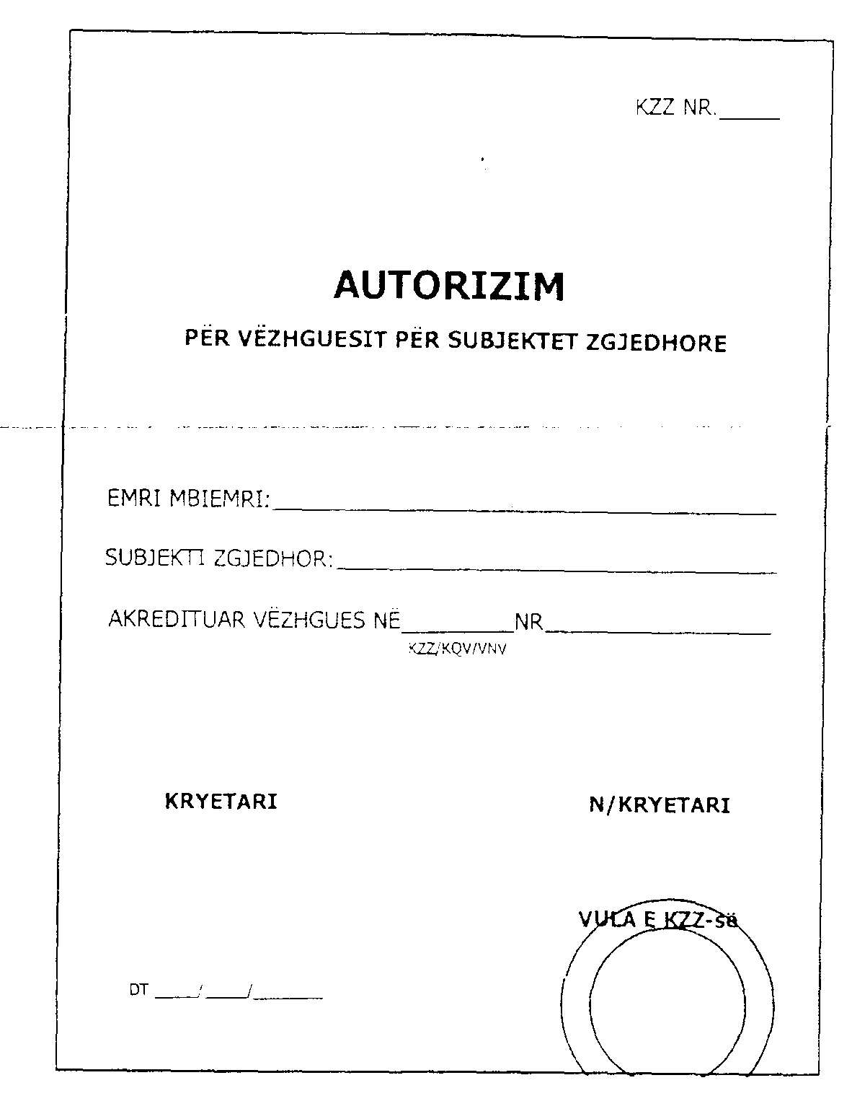

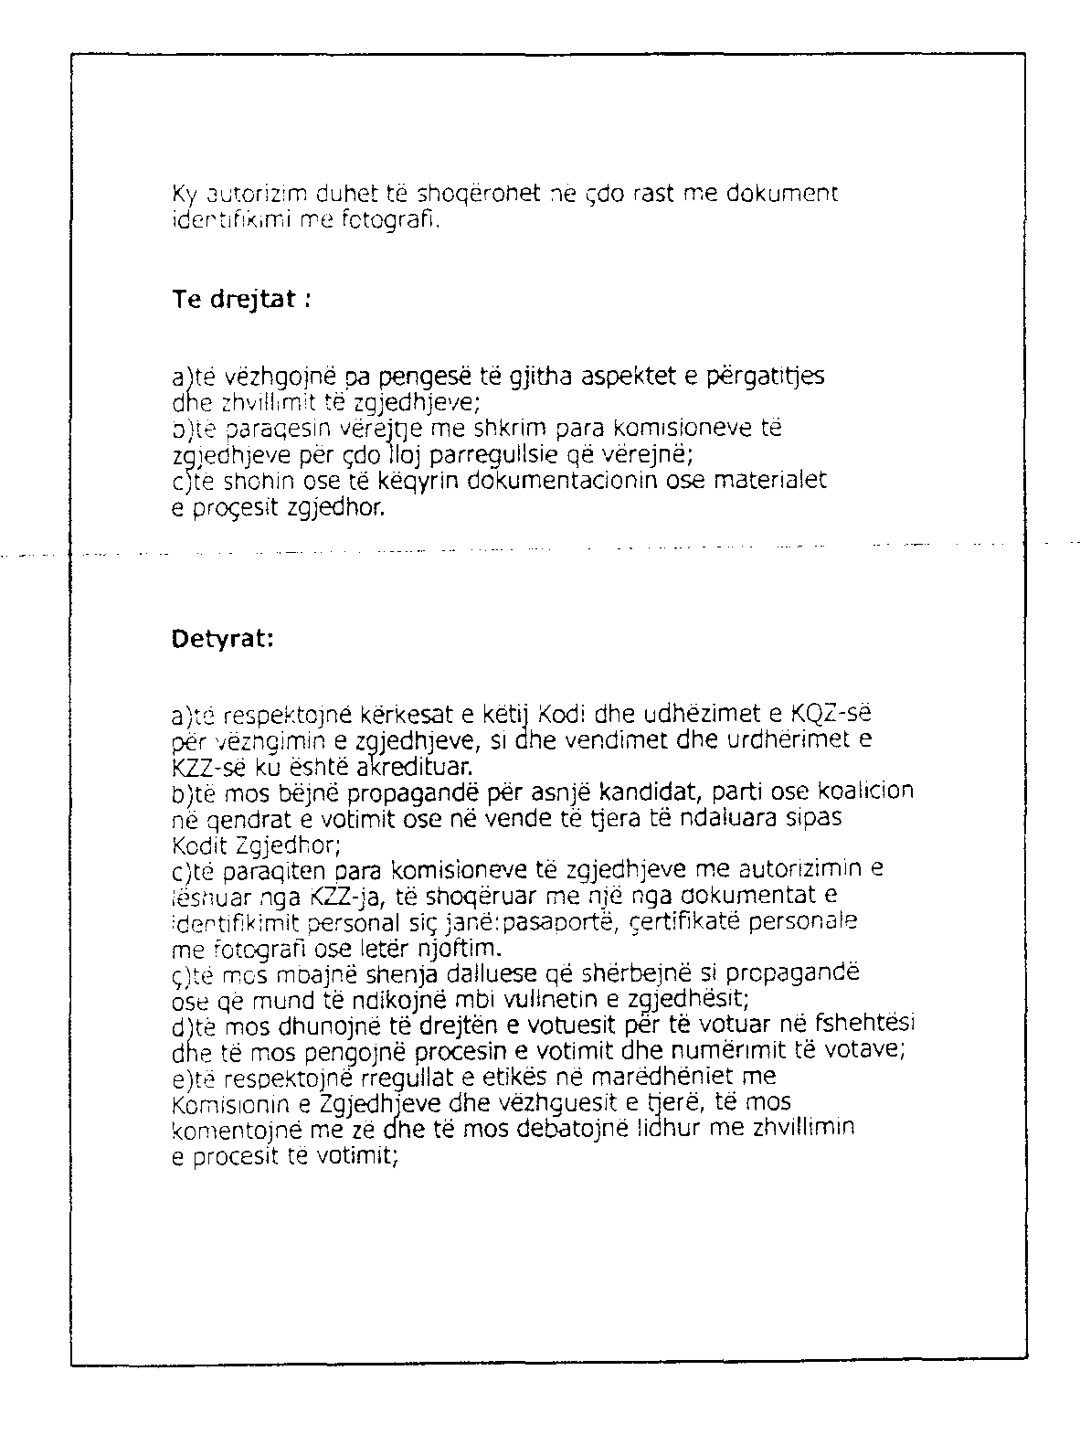

LISTA E VËZHGUESVE PËR QENDRAT E VOTIMIT

Nr. | EMRI | MBIEMRI | DATËLINDJA | NR.I DOK.ID | QENDRA (T) E VOTIMIT QË PËRFSHIN AKREDITIMI
1.
2.
3
4
5
6
7
8
9
10
11
12
13
14
15
16
17
18
19
20
21
22
23
24
25
26
27
28
29
30
31

